УТВЕРЖДЕН

ГФИЛ.00047.13-01 34 07

**РАСШИРЕНИЕ ФУНКЦИОНАЛЬНЫХ ВОЗМОЖНОСТЕЙ КОРПОРАТИВНОГО ПОРТАЛА ФОНДА СОЦИАЛЬНОЙ ЗАЩИТЫ НАСЕЛЕНИЯ МИНИСТЕРСТВА ТРУДА И СОЦИАЛЬНОЙ ЗАЩИТЫ РЕСПУБЛИКИ БЕЛАРУСЬ**

РУКОВОДСТВО оператора

**НАСТРОЙКА РАБОЧЕГО МЕСТА И АВТОРИЗАЦИЯ ПОЛЬЗОВАТЕЛЯ НА ПОРТАЛЕ**

ГФИЛ.00047.13-01 34 07

Листов 23

2025

аннотация

В данном документе описываются условия выполнения и порядок действий при авторизации пользователей при работе c программным обеспечением Корпоративного портала Фонда социальной защиты населения Министерства труда и социальной защиты Республики Беларусь, предназначенного для обеспечения удаленного информационного взаимодействия по защищенным каналам связи пользователей по обмену электронными документами и организации информационного взаимодействия с ГИС Фонда.

содержание

1 ВВЕДЕНИЕ 4

1.1 Область применения 4

1.2 Уровень подготовки пользователя 4

1.3 Термины и определения 4

2 Использование браузера Internet explorer 6

2.1 Условия применения 6

2.2 Настройка браузера Internet Explorer 7

2.3 Вход в личный кабинет по сертификату 11

2.4 Вход в личный кабинет по мобильной ЭЦП 15

3 Использование иных браузеров 16

3.1 Условия применения 16

3.2 Помещение сертификата в контейнер 17

3.2.1 С помощью «Персонального менеджера сертификатов Авест для ГосСУОК»: 17

3.2.2 С помощью «Управления криптографическими ключами» AvTunProxy 18

3.3 Вход в личный кабинет по сертификату 18

3.4 Вход в личный кабинет без ЭЦП 21

# ВВЕДЕНИЕ

## Область применения

Система «Корпоративный портал Фонда» нацелена на расширение возможностей, связанных с обменом электронными документами с информационными системами и ресурсами Фонда, полученными в результате исполнения своих функций от абонентов в виде отчетности, документов, запросов на предоставление информации (сведений, данных).

## Уровень подготовки пользователя

Пользователи должны иметь опыт работы с ОС Windows 7 и выше / MacOS / Ubuntu Linux и общераспространенным программным обеспечением: офисным ПО, файловыми менеджерами, веб-браузерами Internet Explorer версии 10.0, 11.0, Chrome, EDGE, FireFox Mozzila, клиентом почтовой системы. Также пользователи должны уметь работать с программным комплексом «Комплект Абонента АВЕСТ» и ПО AvTunProxy.

Абоненты-плательщики после самостоятельного изучения эксплуатационной документации и, при необходимости, консультаций администраторов, должны иметь необходимые знания и быть готовы к работе с определенными для них функциями Портала Фонда. Для авторизованного пользователя в системе предоставляется краткое руководство по использованию доступных функций.

## Термины и определения

Используемые в настоящем документе термины и сокращения (аббревиатуры) приведены в таблице Таблица 1.

Таблица 1. Термины и определения

| **Термин** | **Определение** |
| --- | --- |
| **Портал Фонда,** или **портал Фонда,** или **портал,** или **Портал,** или **система** | Информационная система «Корпоративный портал Фонда социальной защиты населения Министерства труда и социальной защиты Республики Беларусь» |
| **АИС** | Автоматизированная информационная система |
| **ГосСУОК** | Государственная система управления открытыми ключами проверки электронной цифровой подписи Республики Беларусь |
| **ПК** | Персональный компьютер |
| **РУЦ** | Республиканский удостоверяющий центр |
| **СКЗИ** | Средства криптографической защиты информации |
| **СОК** | Сертификат открытого ключа |
| **СОС** | Список отозванных сертификатов |
| **Средства ЗИ** | Средства защиты информации |
| **УНПФ** | Учетный номер плательщика Фонда |
| **ЭЦП** | Электронная цифровая подпись |
| **URL** | Стандартизированная форма записи адресов в интернете. URL (Uniform Resource Locator) – «единообразный указатель ресурсов». Каждый URL является уникальным и указывает местонахождение страницы (сервиса) в сети |
| **WEB** | Интернет-пространство (Web — паутина) |

# Использование браузера Internet explorer

## Условия применения

Для оптимальной работы приложений системы рабочие станции пользователей (компьютеры) должны удовлетворять следующим характеристикам (Таблица 2).

Таблица 2. Характеристики клиентского компьютера

|  |  |
| --- | --- |
| **Операционная система** | Microsoft Windows 7 Professional/Enterprise/Ultimate;  Microsoft Windows 8/8.1/10/ Pro/Enterprise;  Microsoft Windows Server 2008R2/2012R2. |
| **Программное обеспечение** | Браузер Internet Explorer версии 10 или 11;  Комплект абонента Avest для работы с сертификатами ГосСУОК;  Программный модуль Avest AvCMXWebP; |
| **Иные требования** | Приложения для работы с файлами документов (например, MS Office и др.);  Минимальное разрешение экрана – 1024х768, рекомендуемое – 1280х960 и выше. |

Требования к версиям интернет-браузеров напрямую связаны с требованиями, предъявляемыми разработчиком СКЗИ. Таким образом, возможны ограничения на использование браузеров в соответствии с возможностями СКЗИ.

Для корректной работы пользователей с системой на клиентских компьютерах должны быть выполнены следующие условия:

* установлен комплект абонента с официального сайта РУЦ ГосСУОК (<https://nces.by/pki/info/software/>) или из облачного хранилища НЦЭУ при получении ключа в РУЦ ГосСУОК;
* установлен модуль Avest AvCMXWebP;
* в интернет-браузере URL-адрес системы должен быть добавлен в надежные узлы.

Скорость Интернет-соединения со стороны пользователя должна быть не менее 1024 Кб/с.

## Настройка браузера Internet Explorer

В поиске на панели следует прописать «Свойства браузера».

Откроется окно свойств браузера. Выберите вкладку «Безопасность».

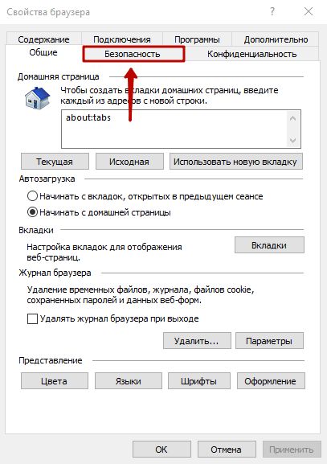

Рисунок 1. Свойства браузера. Безопасность

На вкладке «Безопасность» – нажать на зеленую галочку «Надежные сайты», а затем – на кнопку «Сайты».

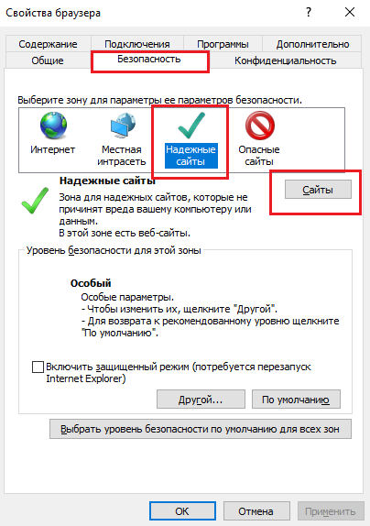

Рисунок 2. Безопасность. Надежные сайты

Откроется окно «Надежные сайты». В поле «Добавить в зону следующий узел» вписать адрес сервиса «Универсальная система доступа» (НЦЭУ), по которому происходит аутентификация пользователя системы, добавив впереди звездочку и точку – *.oauth.uas.nces.by. Убрать галочку напротив фразы: «Для всех узлов этой зоны требуется проверка серверов (https:)» и нажать кнопку «Добавить». После чего адрес появится в списке Веб-узлов. После появления адреса в списке Веб-узлов нажать кнопку «Закрыть».

По аналогичному принципу в надежные сайты необходимо добавить адрес, по которому происходит вход в личный кабинет, добавив впереди звездочку и точку. Адрес входа в личный кабинет указан в руководстве пользователя соответствующей категории. После появления адреса в списке Веб-узлов нажать кнопку «Закрыть».

Вновь откроется вкладка «Безопасность». Нажать кнопку «Другой».

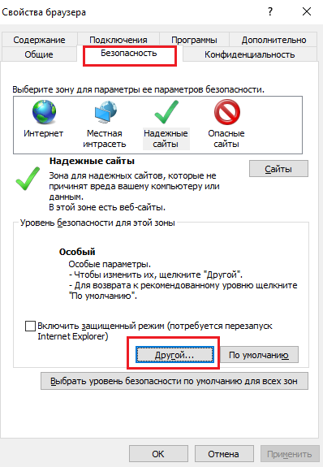

Рисунок 3. Безопасность. Другой

Откроется окно с названием «Параметры безопасности – зона надежных сайтов». Пролистать список вниз до заголовка «Элементы ActiveX и модули подключения».

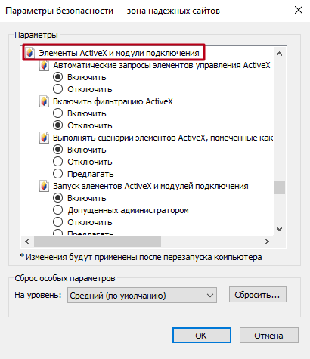

Рисунок 4. Безопасность. Зона надежных сайтов

ВСЁ, что находится ниже этого заголовка, до конца списка, должно быть ВКЛЮЧЕНО, кроме «Включить фильтрацию ActiveX» – данный параметр должен быть отключен. Пролистать этот список до конца вниз и включить ВСЕ элементы параметров безопасности, после чего нажать кнопку «ОК».

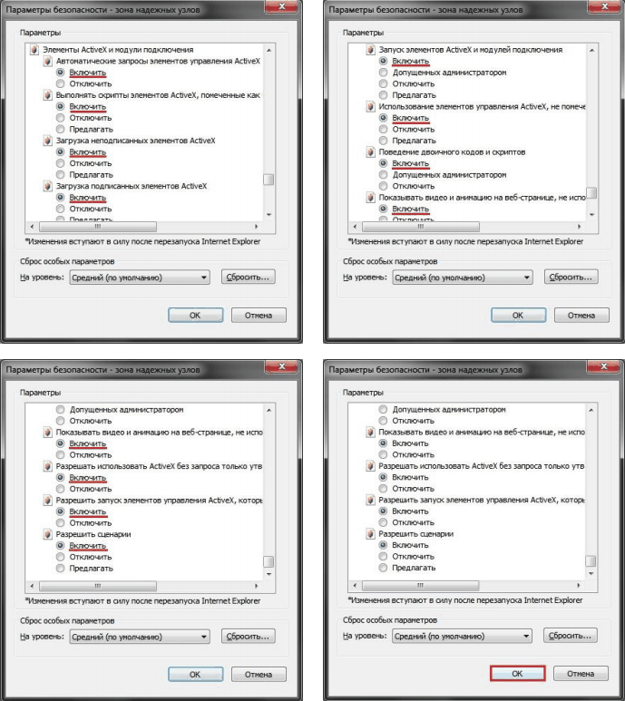

Рисунок 5. Параметры безопасности

После нажатия кнопки «ОК» появится окно с предупреждением: «Вы действительно хотите изменить настройку для этой зоны?». Нажать кнопку «Да».

## Вход в личный кабинет по сертификату

Для входа в личный кабинет по сертификату пользователям системы следует в браузере Internet Explorer в адресной строке ввести URL-адрес Портала Фонда <http://portal2.ssf.gov.by/mainPage>.

**Внимание!** При авторизации в браузере EDGE страницу следует перезагрузить в режиме Internet Explorer.

После чего на «Главной» странице Портала нажать кнопку «Войти» → «Плательщики взносов» → «Вход (Internet Explorer, MS Edge в режиме IE)» → «Вход по сертификату».

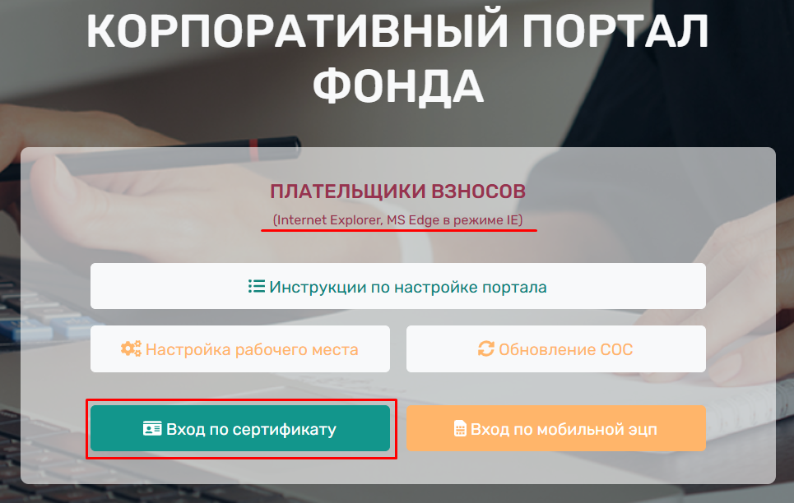

Рисунок 6 Вход по сертификату

Произойдет переход на страницу авторизации пользователя в системе, при этом отобразятся окно аутентификации и окно выбора  
сертификата (Рисунок 7).

В появившемся окне выбора сертификата необходимо выбрать свой сертификат и нажать кнопку «ОК».

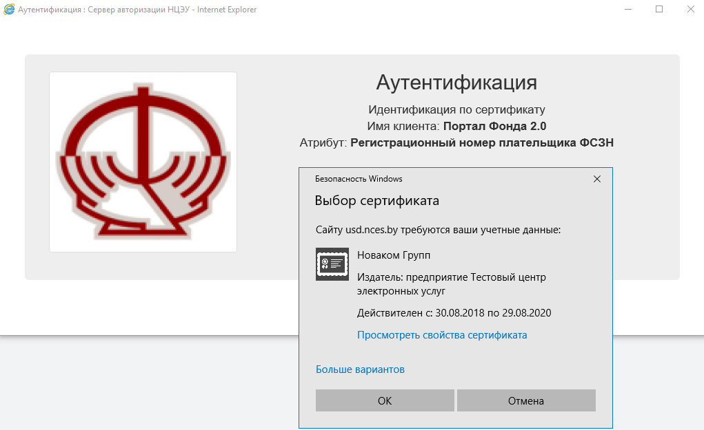

Рисунок 7. Страница авторизации и выбор сертификата

Появится окно программного комплекса «Комплект Абонента АВЕСТ», где необходимо ввести пароль доступа к контейнеру личного ключа ЭЦП и нажать кнопку «ОК».

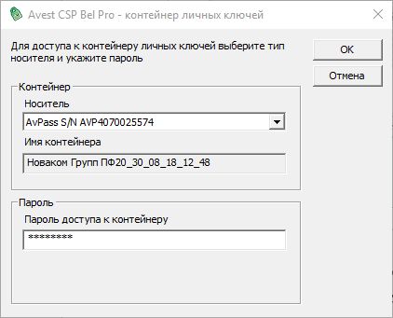

Рисунок 8. Ввод пароля доступа к контейнеру личных ключей

На странице браузера появится окно для выбора атрибутного сертификата из доступных сертификатов, которые содержат УНПФ, поэтому в выпадающем списке необходимо выбрать УНПФ и нажать кнопку «Войти».

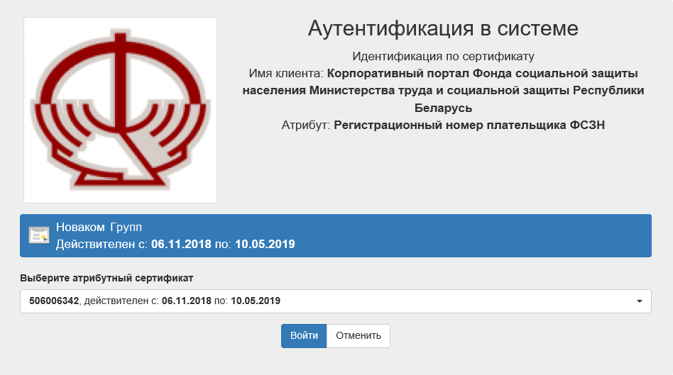

Рисунок 9. Выбор атрибутного сертификата

Произойдет проверка сертификата пользователя, после чего отобразится окно запроса доступа к аккаунту пользователя, где необходимо нажать кнопу «Разрешить» (Рисунок 10).

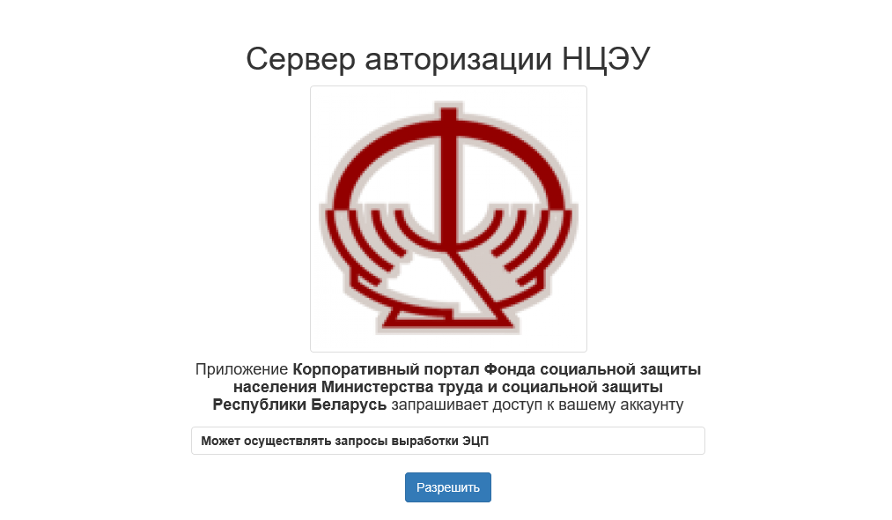

Рисунок 10. Запрос доступа к аккаунту пользователя

Произойдет авторизация в системе и на странице браузера отобразится главная страница личного кабинета «Плательщика».

## Вход в личный кабинет по мобильной ЭЦП

Для входа в личный кабинет по мобильной ЭЦП пользователям системы следует в браузере Internet Explorer в адресной строке ввести URL-адрес Портала Фонда <http://portal2.ssf.gov.by/mainPage>.

**Внимание!** При авторизации в браузере EDGE страницу следует перезагрузить в режиме Internet Explorer.

После чего на «Главной» странице Портала нажать кнопку «Войти» → «Плательщики взносов» → «Вход (Internet Explorer, MS Edge в режиме IE)» → «Вход по мобильной ЭЦП».

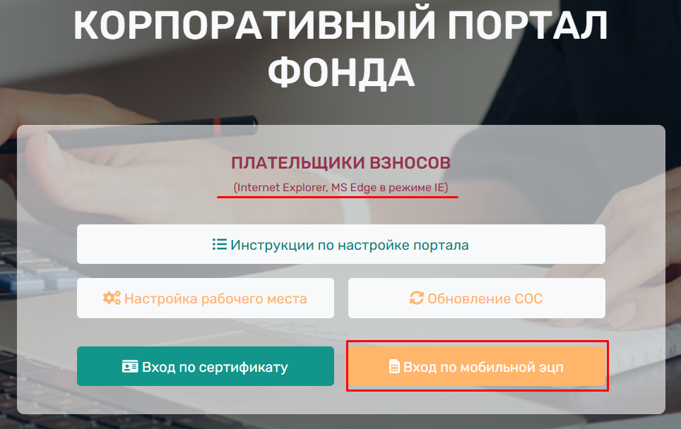

Рисунок 11. Вход по мобильной ЭЦП

Произойдет переход на страницу авторизации пользователя в системе, при этом отобразятся окно аутентификации с полем для введения номера телефона.

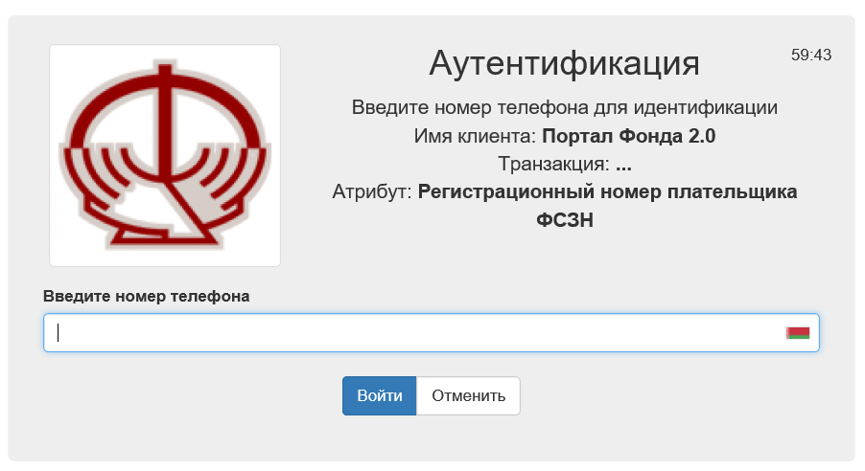

*Рисунок 12. Аутентификация по мобильной ЭЦП*

После указания номера телефона и нажатия кнопки «Войти», система аутентификации проверяет наличие данного номера в системе и при наличии отправит на указанный номер код, который необходим для подтверждения аутентификации.

В случае выполнения всех необходимых действий, произойдет авторизация в системе и на странице браузера отобразится главная страница личного кабинета «Плательщика».

# Использование иных браузеров

## Условия применения

Для оптимальной работы приложений системы рабочие станции пользователей (компьютеры) должны удовлетворять следующим характеристикам (Таблица 3).

Таблица 3. Характеристики клиентского компьютера

|  |  |
| --- | --- |
| **Операционная система** | Microsoft Windows 7 Professional/Enterprise/Ultimate;  Microsoft Windows 8/8.1/10/11 Pro/Enterprise;  Microsoft Windows Server 2008R2/2012R2/2016/2019;  MacOS (ограничение по использованию на сайте поставщика ПО: <https://avtunproxy.by/mac/>);  Ubuntu Linux. |
| **Программное обеспечение** | Интернет-браузер Chrome, EDGE, FireFox Mozzila, Opera;  ПО AvTunProxy;  Комплект абонента Avest для работы с сертификатами ГосСУОК (опционально). |
| **Иные требования** | Приложения для работы с файлами документов (например, MS Office и др.);  Минимальное разрешение экрана – 1024х768, рекомендуемое – 1280х960 и выше. |

Требования к версиям интернет-браузеров напрямую связаны с требованиями, предъявляемыми разработчиком СКЗИ. Таким образом, возможны ограничения на использование браузеров в соответствии с возможностями СКЗИ.

Для корректной работы пользователей с системой на клиентских компьютерах должны быть выполнены следующие условия:

* установлено программное обеспечение AvTunProxy (<https://avtunproxy.by/>);
* личный сертификат должен быть помещен в контейнер;
* установлен комплект абонента с официального сайта РУЦ ГосСУОК (<https://nces.by/pki/info/software/>) (опционально).

Скорость Интернет-соединения со стороны пользователя должна быть не менее 3 Мбит/с.

## Помещение сертификата в контейнер

### С помощью «Персонального менеджера сертификатов Авест для ГосСУОК»:

* Нажмите «Пуск» — «Авест для НЦЭУ» — «Персональный менеджер сертификатов Авест для ГосСУОК»;
* Пройдите авторизацию, т.е. выберите Ваш сертификат, нажмите ОК, введите пароль;
* В менеджере выберите «Сервис» — «Список ключей на носителе». Среди отобразившихся контейнеров выберите тот, с которым Вы прошли авторизацию, нажмите по нему правой клавишей мыши и в открывшемся контекстном меню выберите пункт «Найти сертификат»;
* Снова нажмите правой клавишей мыши на Ваш контейнер и в меню выберите пункт «Поместить сертификат в контейнер».

### С помощью «Управления криптографическими ключами» AvTunProxy

* В браузере перейдите на страницу <https://km.avtunproxy.by/>;
* В открывшемся списке выберите контейнер, в который следует поместить сертификат и нажмите кнопку «Добавить сертификат»;
* В окне «Информация» нажмите «Далее»;
* Затем в окне «Авторизация пользователя» введите пароль доступа к контейнеру;
* В окне «Выбор файла/папки» выберите файл записываемого сертификата. Также можно выбрать хранилище сертификатов операционной системы или указать пункт «Компьютер» и нажать «Далее», утилита сама проведет поиск подходящего сертификата;
* В окне «Поиск сертификата» нажмите «Далее»;
* После выполнения поиска, в окне «Запись сертификата» отобразится информация по записываемому сертификату. По нажатию на кнопку «Записать» сертификат будет записан в контейнер.

## Вход в личный кабинет по сертификату

Авторизация на Корпоративном портале Фонда возможна с использованием браузеров:

* [Chrome](https://www.google.com/intl/ru/chrome/), начиная с версии 97;
* [Edge](https://www.microsoft.com/ru-ru/edge), начиная с версии 97;
* [Firefox](https://www.mozilla.org/ru/firefox/new/), начиная с версии 96;
* [Opera](https://www.opera.com/ru/download), начиная с версии 83.

Для входа в личный кабинет по сертификату пользователям системы следует в браузере в адресной строке ввести URL-адрес Портала Фонда <http://portal2.ssf.gov.by/mainPage>. После чего на «Главной» странице Портала нажать кнопку «Войти» → «Плательщики взносов» → «Вход (Иные браузеры)» → «Вход по сертификату».

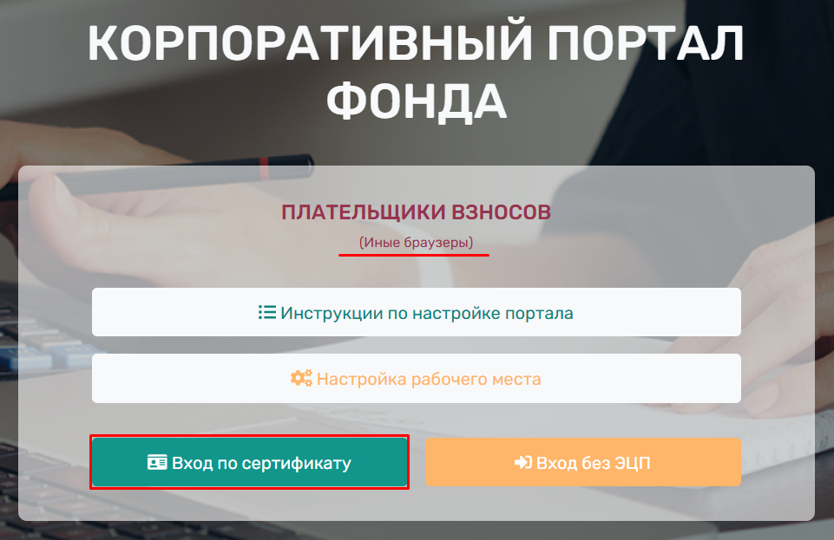

Рисунок 13. Вход по сертификату

Произойдет переход на страницу авторизации пользователя в системе, при этом отобразятся окно аутентификации и окно выбора  
сертификата (Рисунок 14).

В появившемся окне выбора сертификата необходимо выбрать свой сертификат, ввести пароль от контейнера и нажать кнопку «Войти».

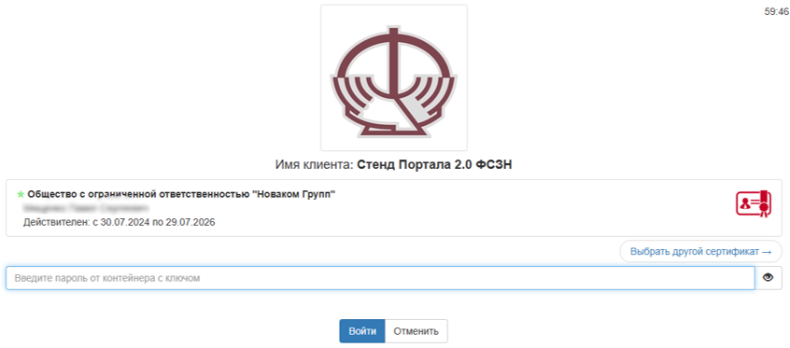

Рисунок 14. Страница авторизации и выбор сертификата

На странице браузера появится окно для выбора атрибутного сертификата из доступных сертификатов, которые содержат УНПФ, после выбора требуемого атрибутного сертификата следует нажать кнопку «Войти».

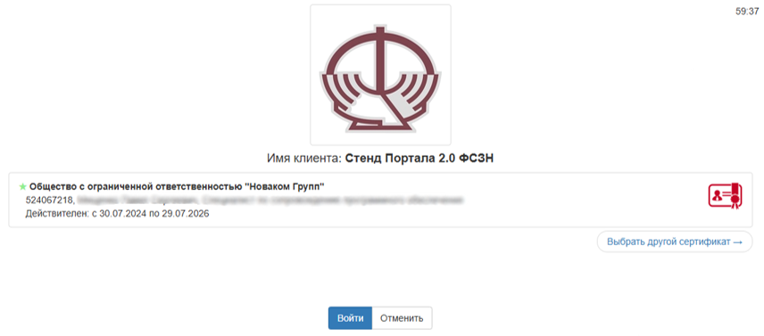

Рисунок 15. Выбор атрибутного сертификата

Произойдет проверка сертификата пользователя, после чего отобразится окно запроса доступа к аккаунту пользователя, где необходимо нажать кнопу «Разрешить» (Рисунок 16).



Рисунок 16. Запрос доступа к аккаунту пользователя

Произойдет авторизация в системе и на странице браузера отобразится главная страница личного кабинета «Плательщика».

## Вход в личный кабинет без ЭЦП

**Внимание!** Для авторизации без ЭЦП на ПК пользователя должно быть установлено программное обеспечение AvTunProxy(<https://avtunproxy.by/>). Без установленного ПО AvTunProxy вход в личный кабинет невозможен.

Для входа в личный кабинет пользователям системы без ЭЦП следует в браузере (Chrome, EDGE, FireFox Mozzila, Opera ) в адресной строке ввести URL-адрес Портала Фонда <http://portal2.ssf.gov.by/mainPage>. После чего на «Главной» странице Портала нажать кнопку «Войти» → «Плательщики взносов» → «Вход (Иные браузеры)» → «Вход без ЭЦП».

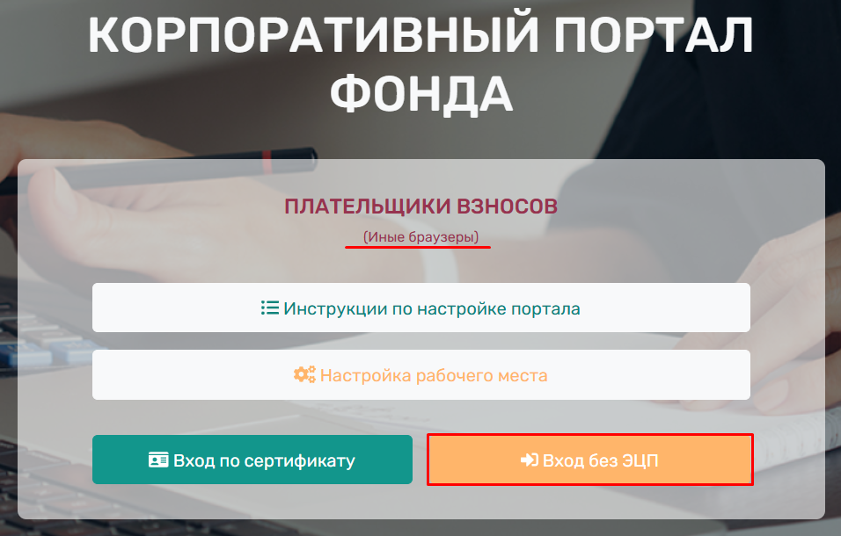

Рисунок 17. Вход без ЭЦП

Произойдет переход на страницу авторизации пользователя в системе, при этом отобразится окно аутентификации с полем для введения логина и пароля в системе аутентификации МСИ.

**Внимание!** Для прохождения аутентификации, пользователь должен быть зарегистрирован в МСИ.

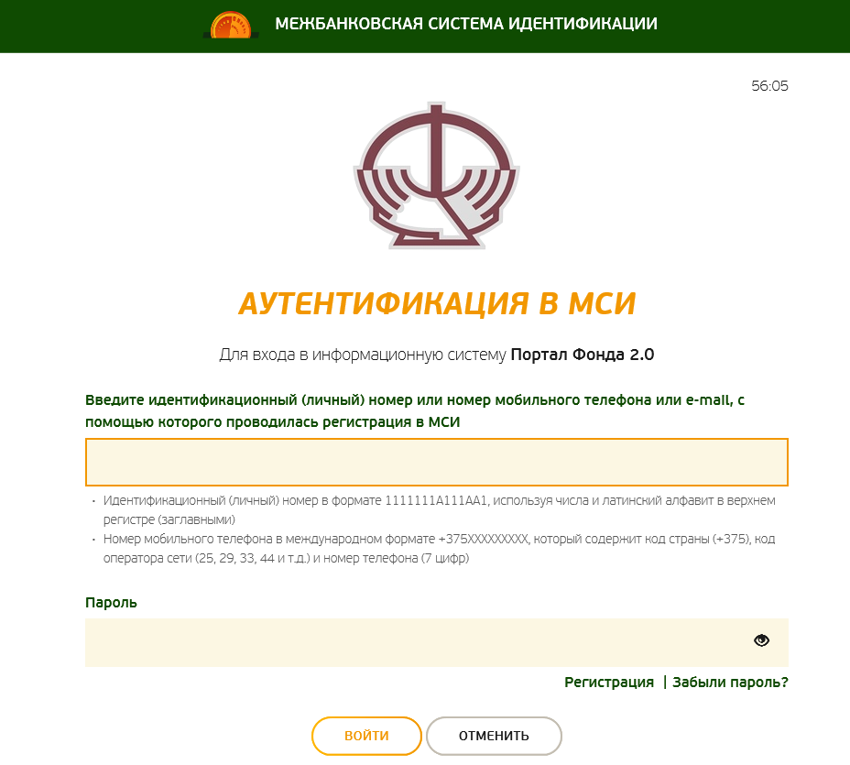

Рисунок 18. Страница аутентификации в МСИ

После введения логина и подтверждения паролем осуществится переход на страницу Портала, если пользователь зарегистрирован в одной организации произойдет переход в личный кабинет «Плательщика», если пользователь зарегистрирован более чем в одной организации, система предложит перечень организаций для выбора.

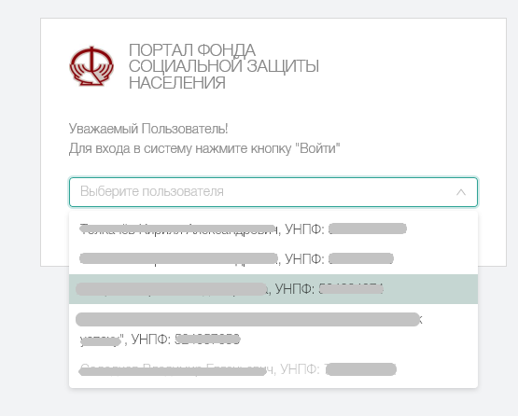

Рисунок 19. Вход без ЭЦП. Выбор УНПФ

Произойдет авторизация в системе и на странице браузера отобразится главная страница личного кабинета «Плательщика».